猴上腺素 Monkey Gland
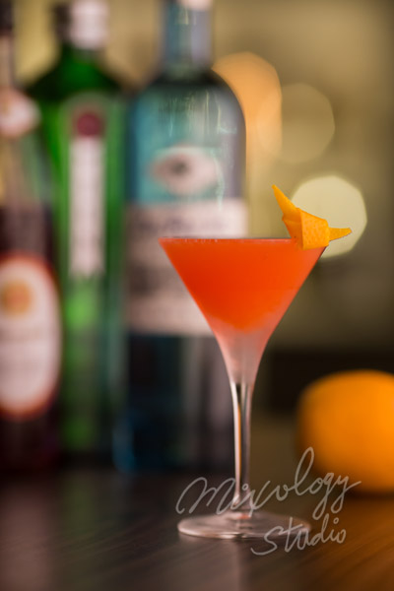 | ◆ 材料比例 ◆
 | 琴酒 | 30 ml
 | 現榨柳橙汁 | 30 ml
 | 苦艾酒 | 1 dash
 | 紅石榴糖漿 | 1 dash
 | ◆ 調製方法 ◆
 | 杯子 | 冰鎮馬丁尼杯
 | 作法 | - 雪克杯加入所有材料及冰塊，搖盪均勻。  - 濾掉冰塊，將酒液倒入冰鎮過的馬丁尼杯。
 | 建議裝飾物 | 柳橙皮捲

